**“YO IDENTIFICO FORMAS DE RELACIONARME CON OTROS”**

**Asignatura: Orientación Curso: Sexto básico.**

**Fecha: 23/11 al 04/12 Docente: Romina Ramírez Quintana**

**Nombre del Estudiante: _______________________________________________________________**

**I.- Objetivo de aprendizaje: OA5** Reconocer y describir causas y consecuencias del consumo de drogas (por ejemplo, tabaco, alcohol, marihuana), identificar factores que lo previenen y proponer estrategias para enfrentarlo, como mantener hábitos de vida saludable y aprender a manejar el stress.

**II.- Contenido: Autocuidado y vida saludable**

**III.- Objetivos de la clase y psicológicos:** Identificar factores protectores que lo previenen y factores de riesgos a los que se exponen las personas que consumen. (Indicador: Identifican riesgos a los que se exponen los consumidores).

**IV.- Indicaciones generales: Recuerda que esta actividad será evaluada formativamente**.

**INTRODUCCIÓN**

|  |  |  |
| --- | --- | --- |
| ***Droga:*** *es una sustancia natural o sintética que se utiliza sobre el sistema nervioso central, con el fin de alterar o potenciar el desarrollo intelectual, físico o anímico de una persona. Siempre genera adicción o dependencia. Es decir, la persona que la consume, siente que no puede dejarla. Algunas sustancias que actúan como droga son:* | | |
| ***Alcohol*** | ***Tabaco (fumar cigarrillos)*** | ***Marihuana*** |
|  |  |  |
| Es una sustancia líquida e incolora, que, al ser ingerida, actúa como un depresor del sistema nervioso central, esto quiere decir que disminuye las funciones del cerebro, haciendo que las personas hagan cosas que no harían por timidez, es decir, suele generar impulsividad en las personas.  Además, genera dependencia.  Puede generar daños en la salud, por ejemplo, en el hígado. | Pertenece a la familia de la nicotina, actúa como una sustancia estimulante, aunque las personas creen que al fumar se relajan, pero eso se cree porque creen que les ayuda a calmar la ansiedad producida por la abstinencia. (No fumar).  Lo cierto es que contiene sustancias altamente tóxicas que pueden generar daños irreparables para la salud. | La marihuana definitivamente puede proporcionar algunos de los efectos de los depresores, y quizás esto es con lo que se la asocia más popularmente. El consumo de **marihuana** puede producir un efecto relajante y calmante, que también puede aliviar el dolor y la ansiedad, pero que también puede generar dependencia. |
| Factores de riesgo: Pueden influenciar el consumo o uso de drogas. | ¿Qué causa que alguien consuma drogas? ¿Qué puede hacer que evite consumir drogas? | Factores protectores; evitan el uso de drogas |
| 1. Conducta agresiva temprana 2. Experimentar algún trauma. 3. Ambiente familiar de no supervisión de adultos. 4. Presión de grupo de pares (amigos que ya consumen) 5. Que haya acceso a las drogas 6. Pobreza o falta de oportunidades | 1. Tener autorregulación emocional, esto se puede lograr buscando a un adulto de confianza. 2. No haber atravesado traumas 3. Monitoreo de padres o adultos de confianza o que sean significativos. 4. Tener una aptitud académica, es decir potenciar habilidades. 5. Políticas de prevención de drogas en la escuela. 6. Tener sentido de pertenencia y querer superarse. |

**V- Actividad**

**1**-. confecciona un afiche de prevención del consumo de drogas

2-. Materiales: Hoja de block, lápices de colores, cera o tempera.

**Como crear un Afiche**

Crea tu afiche utilizando técnicas de dibujo para promover la “prevención del consumo de drogas”, incluyendo en él un eslogan que ayude a concientizar causas y consecuencias del consumo de drogas. El afiche es un texto relevante e interesante, de fácil acceso a la lectura.

El afiche es un texto por medio del cual se difunde un mensaje con intención de promover un servicio o producto, o bien, para invitar a participar en algo o actuar de cierta forma.

El objetivo es convencer al lector de algo determinado. Se caracteriza por que puede ser leído rápidamente capturando la atención del lector. Es capaz de cumplir varias funciones logrando, a través de él, interactuar y comunicarnos con el exterior.

**Características de un afiche**

El afiche posee tres elementos importantes:

1. Imagen y/o gráfica: todo afiche requiere de una imagen (ilustración, dibujo) que ayudará a enfatizar el propósito del afiche.

2. El Slogan (frase breve), es fundamental ya que por medio de él se entrega el mensaje.

3. Datos del producto promocionado o de la invitación que se hace. ¿Cómo crear un afiche? Para crear un afiche debes considerar: Desde el punto de vista del slogan • Debes ser lo más directo posible, utilizando un lenguaje sencillo, para que sea fácil de recordar. • El texto debe ser breve. • Debes ser capaz de jerarquizar la información, es decir, organizarla por orden de importancia sintetizando las ideas.

4-. Desde el punto de vista gráfico, estético o de imagen • Utiliza un espacio de gran formato. • Busca formas gráficas y tipográficas atractivas, llamativas, por ejemplo; diferentes tipos letras. • Puedes utilizar técnicas manuales o de artes plásticas. • Articula imágenes con los textos seleccionados. • En general los afiches se utilizan en lugares abiertos hacia el exterior y puedes realizarlos para; invitar, informar o realizar alguna publicidad divertida.

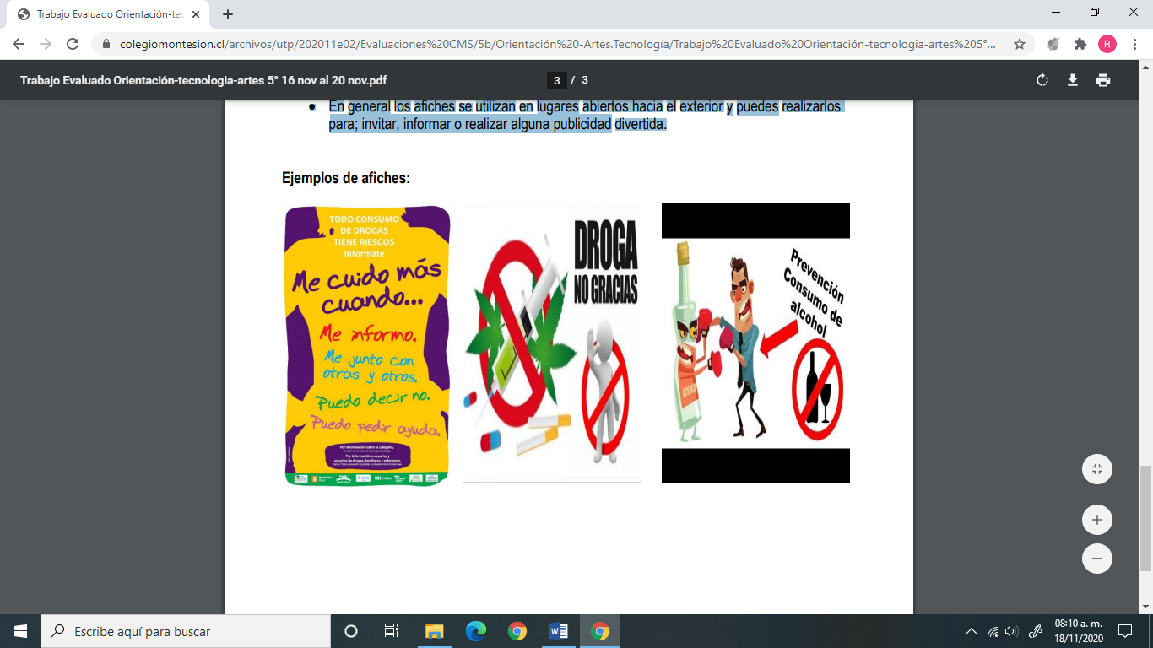

**VII.- Fecha de envío:** Viernes04/ Diciembre/2020

**VIII.- Cómo y/o donde enviar:** Al WhatsApp de la docente por medio de fotografía

**Pauta de evaluación Orientación**

Afiche

Nombre:___________________________________________________ Curso: 6° básico Fecha:___________

Puntaje ideal : 24 pts Puntaje Obtenido:________________

|  |  |  |  |
| --- | --- | --- | --- |
| **Indicadores** | **Logrado**  **(3pts)** | **Medianamente logrado (2 pts)** | **Por lograr**  **(1 pt)** |
| 1-. Trabaja permanentemente (envía fotos de seguimiento) |  |  |  |
| 2-. Sigue instrucciones del trabajo |  |  |  |
| 3-. Entrega su trabajo en tiempo indicado |  |  |  |
| 4-. Utiliza los materiales pedidos |  |  |  |
| 5-. El afiche cumple la función para lo que fue creado. |  |  |  |
| 6-. Creatividad |  |  |  |
| 7-. el trabajo esta limpio y ordenado |  |  |  |
| 8-. Envía fotografía de trabajo terminado |  |  |  |